顺利过会！同惠电子精选层小IPO审核通过，拟募资2.3亿
来源： 仪商网
日前，在全国中小企业股份转让系统挂牌委员会第26次审议会议上，常州同惠电子股份有限公司（简称“同惠电子”）顺利通过挂牌委员会审议，成为常州市第二家在新三板精选层挂牌上市的公司。

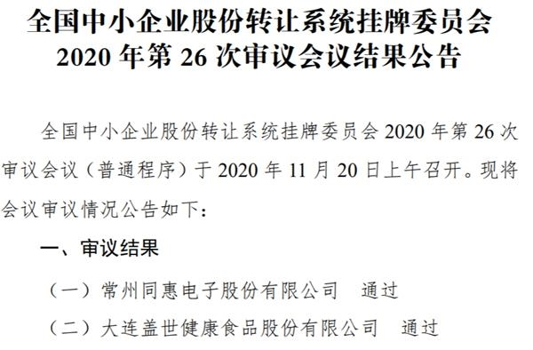

同惠电子成立于1994年，是一家电子测量仪器生产商，主要从事电子测量仪器研发、生产和销售，其产品包括元件参数测试仪器、绕线元件测试仪器、电气安规测试仪器、电阻类测试仪器、电力电子测试仪器、台式数字多用表等6大类200余种仪器，产品主要应用于各种电子元器件、材料、电子零部件、电子整机等被测对象的性能测试、测量、试验验证及品质保证，适用3C消费电子、5G通讯、半导体封测、新能源汽车、电力电子、家用电器等领域。

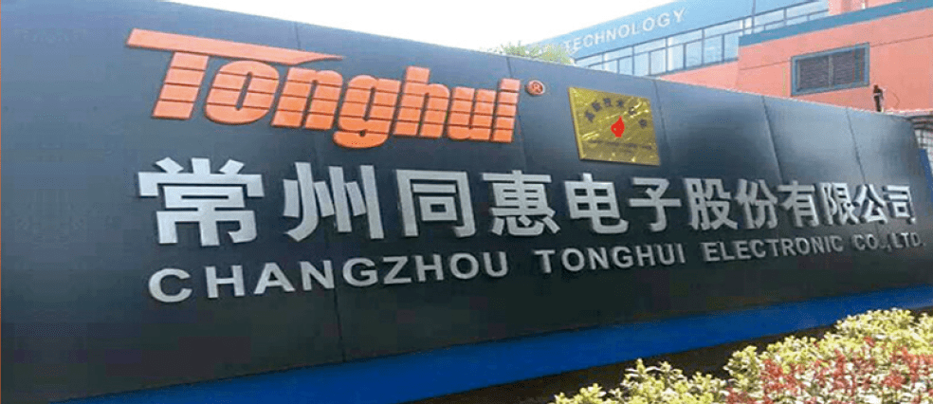

同惠电子此次计划公开发行股票不超2500万股（全额行使超额配售选择权情况下），募资2.3亿元。据披露，同惠电子此次精选层募集资金将投向智能化电子测量仪器生产制造项目、研发中心建设项目以及补充流动资金，项目总投资3.3亿元。智能化电子测量仪器生产制造项目建成后，将形成年产元件参数测试仪器 18550 台、绕线元件测试仪器 20420 台、电气安规测试仪器 8290 台、电阻类测试仪器 6890 台、电力电子测试仪器系统 600 台、电力电子测试仪器单机 8000 台、台式数字多用表 2250 台的生产能力。

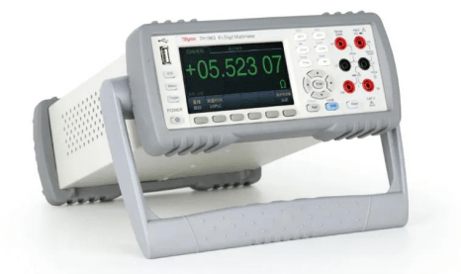

据公开发行说明书介绍，同惠电子部分技术接轨国际，在电子元件测量仪器和电力电子测量仪器领域具有较强的竞争优势。比如2MHz精密自动平衡LCR数字电桥、10MHz精密阻抗分析仪、1MHz高速电容测量仪等与国际知名品牌的同类产品的测试性能接近或持平。同惠电子的高频电子变压器综合测试仪、多通道并行安规测试仪凭借技术、价格和服务等方面的优势打破了境外企业多年来在全球的垄断局面。截至2020年6月30日，同惠电子已授权的专利有38项，分别为发明专利13项、实用新型专利23项、外观设计专利2项。同时，同惠电子拥有软件著作权46项。
同惠电子于2015年10月16日挂牌新三板。近几年，同惠电子的业绩表现较为稳定。2017年、2018年、2019年营业总收入分别为8318.59万元、9181.91万元、9162.03万元，净利润分别为2890.06万元、3011.29万元、3251.52万元。2020年前三季度公司营收6465万元，净利润1938万元。
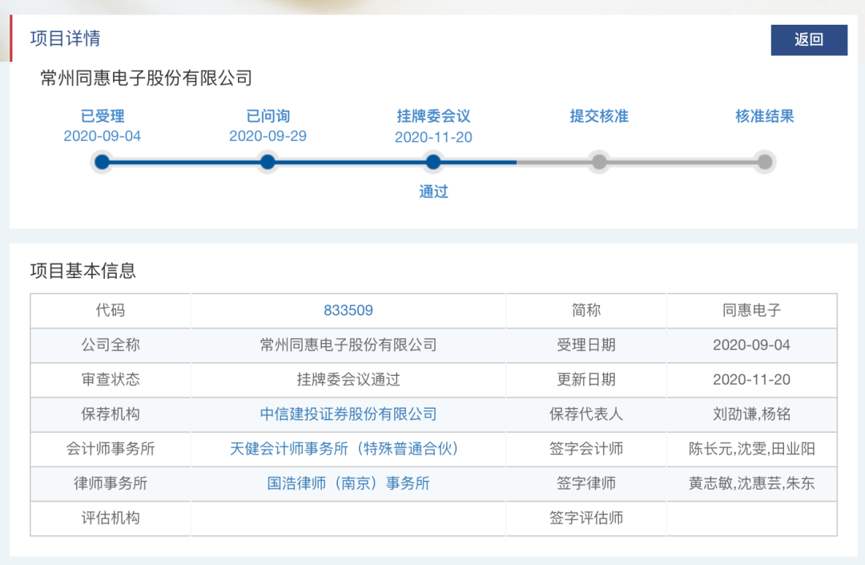
从申报进程来看，同惠电子精选层申报于9月4日获受理，9月29日获股转公司问询，至通过精选层审议会，历时仅77天。

